Семейные традиции
Дни рождения зимних и весенних именинников

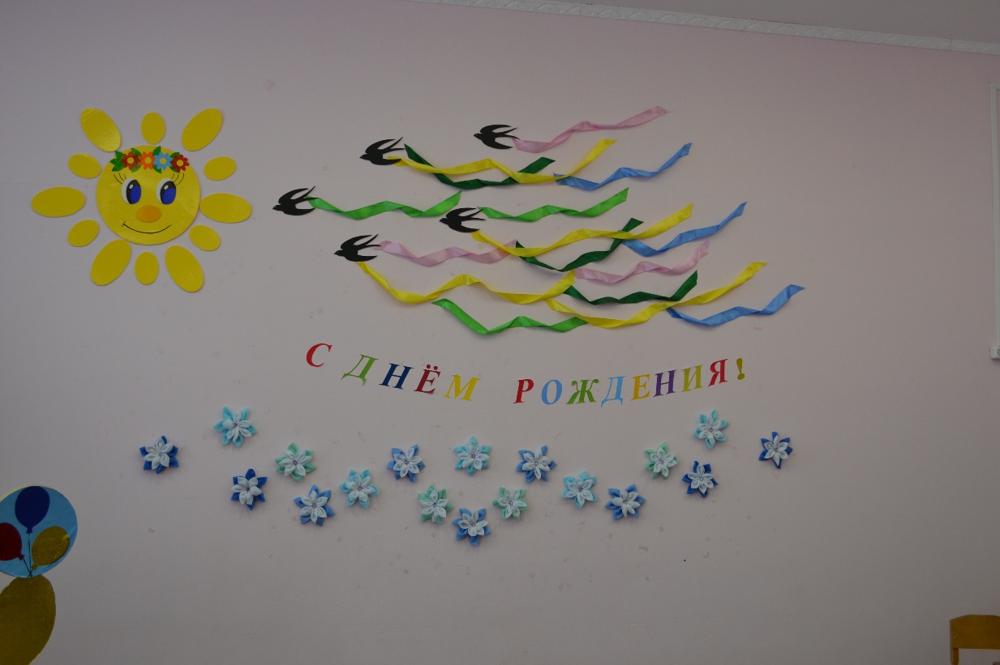

Ведущий:

Здравствуйте дорогие папы, мамы, ребятишки! Недавно мы с вами отпраздновали Новый год, 23 февраля, 8 Марта. У многих из вас сложилась хорошая традиция встречать эти праздники так весело, чтобы провести год счастливо, радостно и дружно всей семьей. И сегодня в этот прекрасный, солнечный, весенний день мы окунемся в мир семейных традиций, а именно в традиции празднования Дня Рождения наших детей.

Входит Снеговик:
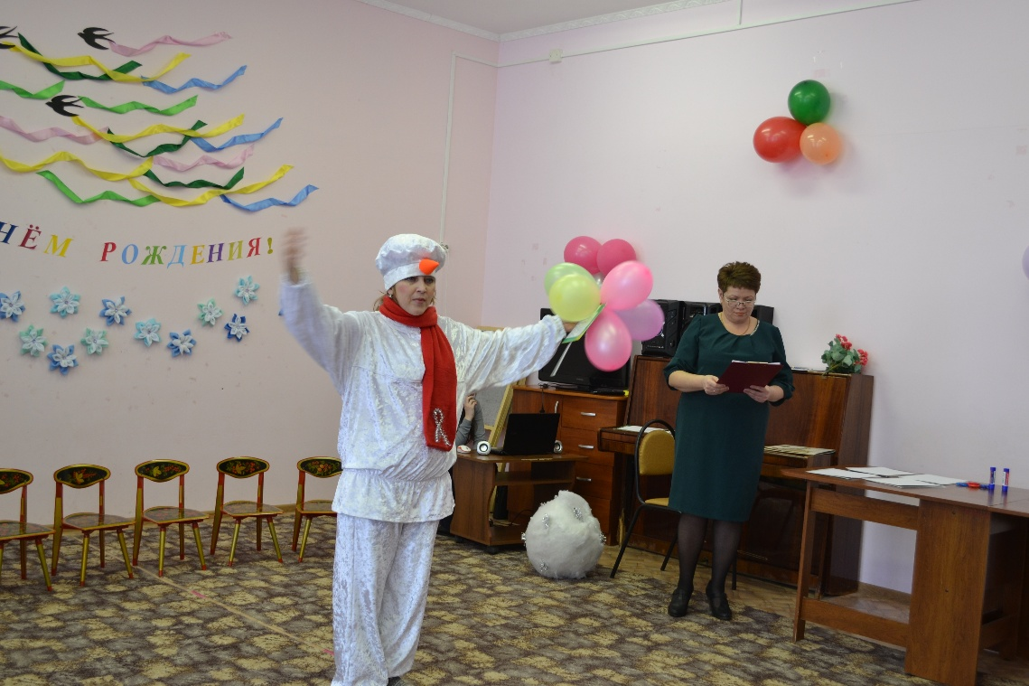

-Ура, ура, не опоздал…
Заждались вы все меня,
Тороплюсь я к вам друзья.
Праздник с вами начинаем,
С Днем Рожденья поздравляем!!!

Слышен стук, входит Весна:

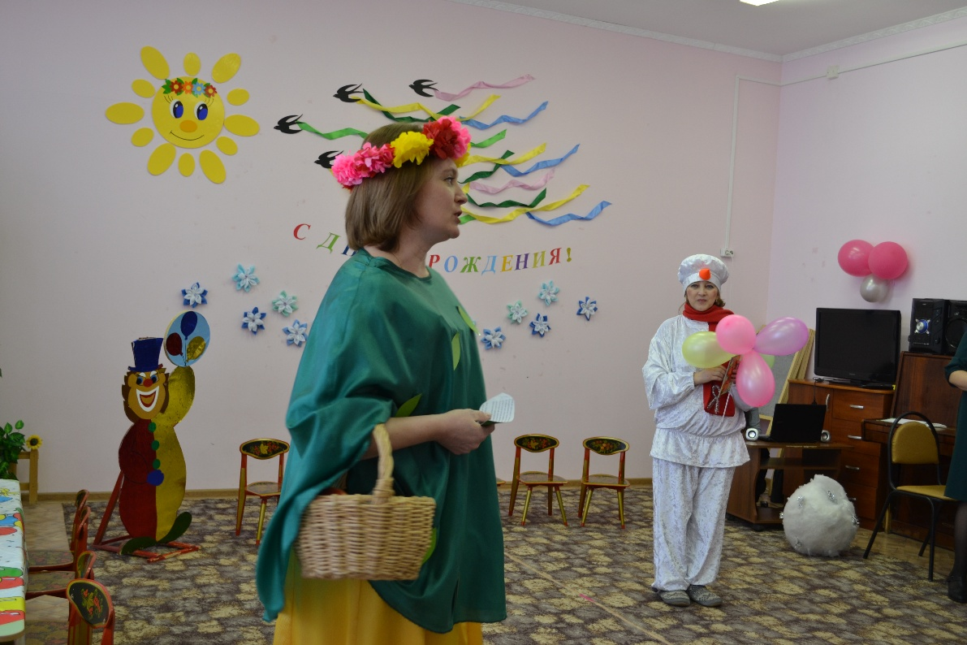

- Добрый день, дорогие друзья. Я – Весна, вы узнали меня? Я рада приветствовать вас. Узнала я, что сегодня у вас праздник. Вы собрались здесь, чтобы поздравить с днём рождения тех ребят, которые отмечают свой день рождения зимой и весной. Хотя моё время ещё только настало, но мне очень хочется поучаствовать в вашем празднике и поздравить зимних и весенних именинников. Можно мне остаться? (ответы детей).
Снеговик:
- А я не растаю от твоих весенних, солнечных лучей?
Весна:
- Да нет, Снеговик, не растаешь. Я – Весна, ещё ранняя, лучи мои не такие горячие.
Снеговик:
- Ну тогда оставайся, будешь моей помощницей.
Какие месяцы считаются зимними? (обращается к детям).
– Декабрь, январь, февраль.
Снеговик: Декабрь — первый месяц зимы.

И есть известный детворе
День, что готовили с волненьем:
Тех, кто родился в декабре,
Поздравим нынче с днем рожденья!
Выходят именинники, рожденные в декабре (Ваня Полухин). Январь - второй зимний месяц.
Месяц зимний,
Месяц снежный
Открывает первым год,
И со снегом и морозом
В гости к нам январь идет.
Кто родился в январе,
Все сюда идите,
Поскорее детворе
Себя вы покажите!
Выходят именинники, рожденные в январе (Арина Немтырева, Даня Головашкин, Сайтами Газалиев).
- Вот видишь, Весна, сколько у меня именинников?

Весна: Вижу, вижу. Да и мне есть кем похвастаться, в моем марте месяце есть тоже именинники. (Алеша Никитин, Влад Королев).

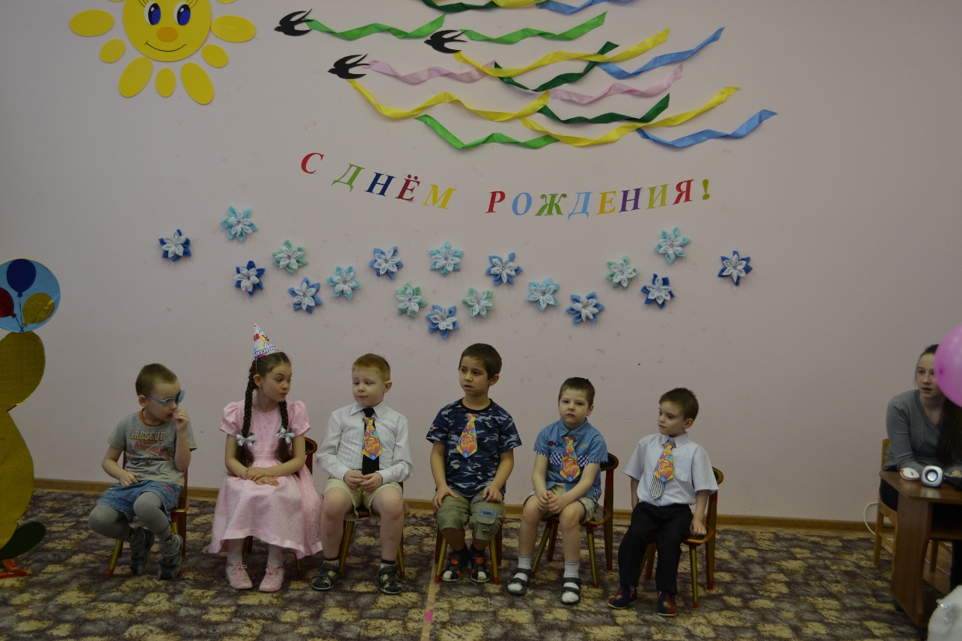

Вас сердечно поздравляем,
Счастья, радости желаем!
В группе хорошо учиться,
Честно, от души трудиться.
С физкультурою дружить,
Крепкой дружбой дорожить!
Не болеть, не унывать.
Дома старшим помогать.

Снеговик: разминка «Давайте все делать, как я».
Давайте все делать, как я (2 хлопка) 2 раза,
А ну-ка все вместе, как я (2 хлопка),
Все делают дружно как я (2 хлопка).
Давайте все топнем, как я (2 притопа) 2 раза,
А ну-ка все вместе, как я (2 притопа),
Все делают дружно как я (2 притопа).
Давайте все скажем, как я (Ура!),
А ну-ка все вместе, как я (Ура!),
Все делают дружно как я (Ура!).
- Ура! Нашим дорогим именинникам!

Снеговик: Давайте праздник продолжать,
Давайте петь и танцевать.
Дети исполняют «Каравай»

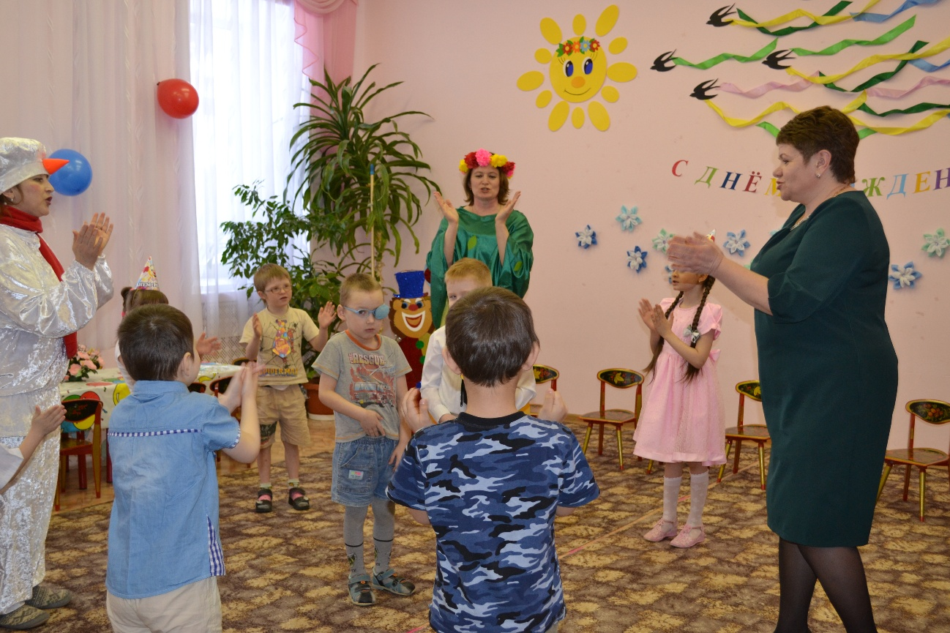

Весна:
Игра «Передай букет». Образуется круг и по кругу под музыку пускается букет. Участники передают друг другу букет. Музыка заканчивается. И тот, у кого остался букет в руках – выбывает из игры и т.д. Победитель выбирает себе пару и танцуют вместе.
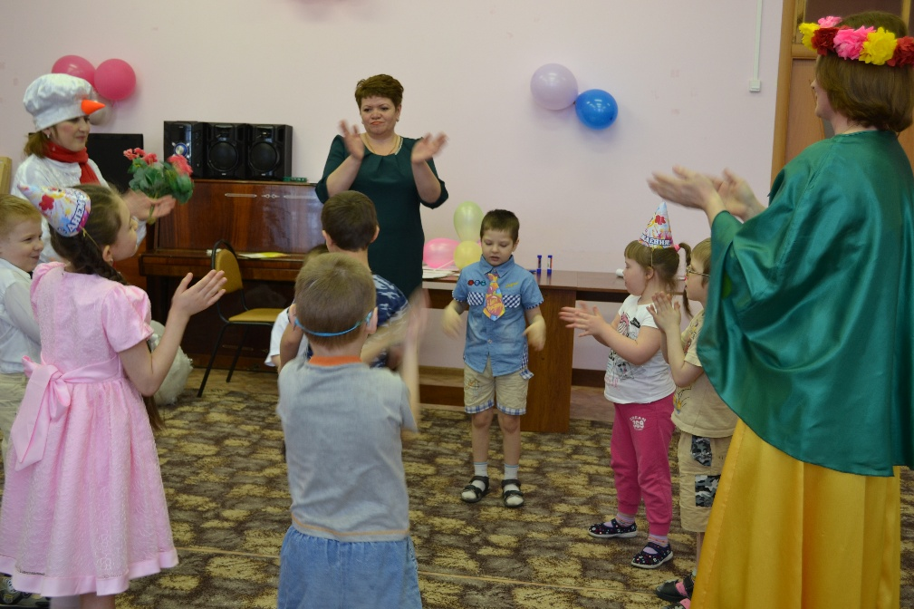
Игра «Рисунок «Снеговик». Детям кладут лист А4, дают фломастер. Задание всем одинаковое - нарисовать «Снеговика». У кого лучше получится снеговик?

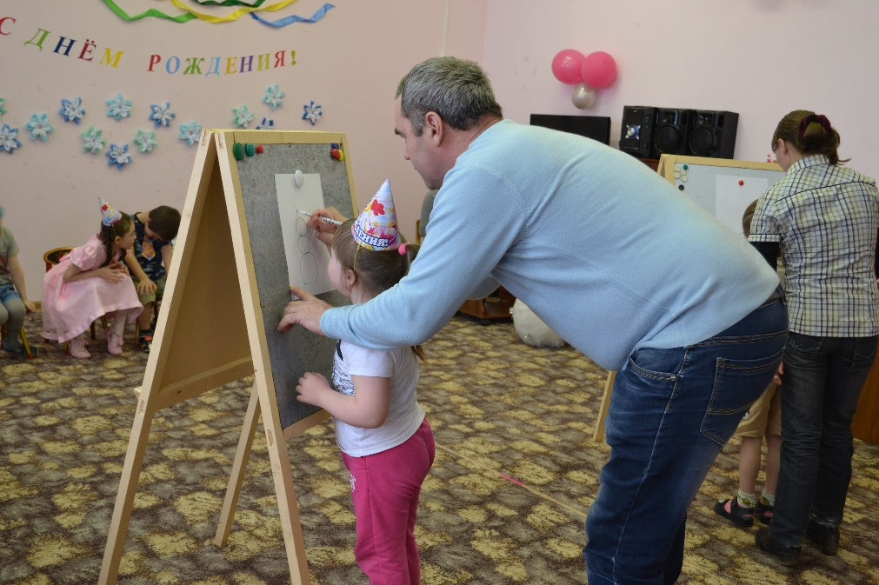

Игра "Весёлая".
Что за день рожденья, если нет веселья.
Вам хочу вопрос задать,
Ваше дело – отвечать.
Если вы со мной согласны,
Отвечайте хором:
«Это я, это я, это все мои друзья!»
Если не согласны вы, то в ответ молчите,
А лучше топайте ногами.
Договорились???
Я сейчас спрошу у всех:
Кто здесь любит песни, смех?
Отвечайте хором вмиг: «Кто здесь самый озорник?»
Кто привык у нас к порядку?
Утром делает зарядку?
Кто из вас, скажите,
Забывает умываться?
И не ходит на уроки?
Кто из вас любит играть?
И ещё один вопрос:
Кто себе не моет нос?
Кто здесь у нас самый умный?
Кто сегодня от души здесь повеселился?
МОЛОДЦЫ!!!
Ведущий:
На день рождение принято дарить подарки и накрывать праздничный стол. И я предлагаю вам, ребята, разделиться на команды: гости и именинники. Гости со Снеговиком пойдут готовить подарки для именинников, а именинники пойдут с Весной накрывать вкусный праздничный стол.

Дети приглашают своих родителей принять участие в приготовлении подарков и в сервировке праздничного стола.
Команда гостей выполняет аппликацию «Фоторамка».

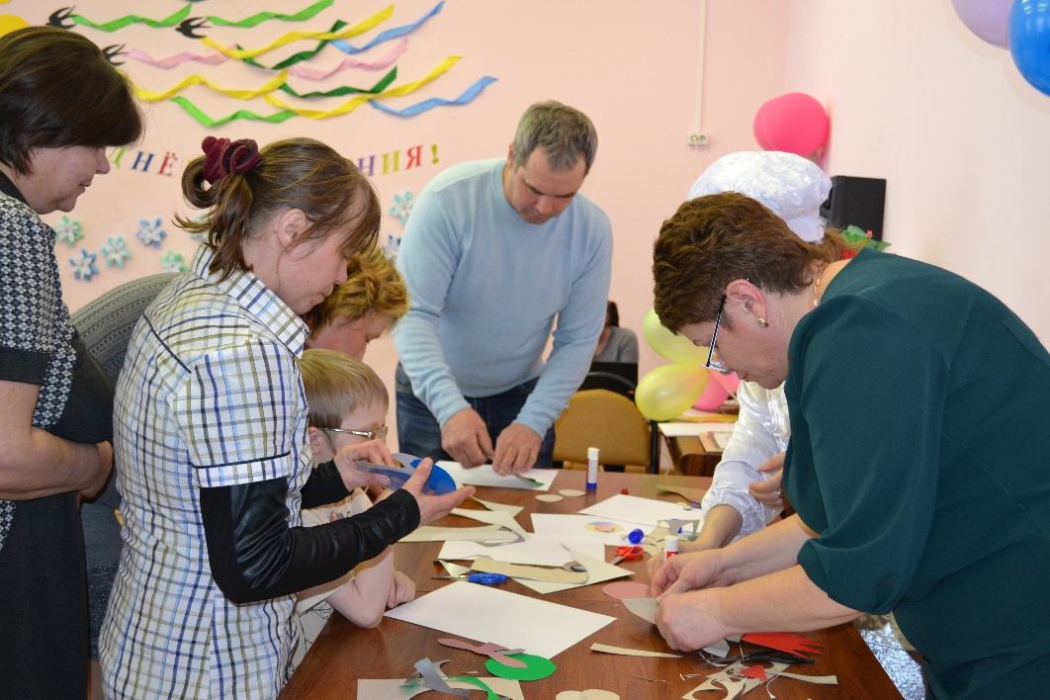

Команда именинников накрывают праздничный стол.

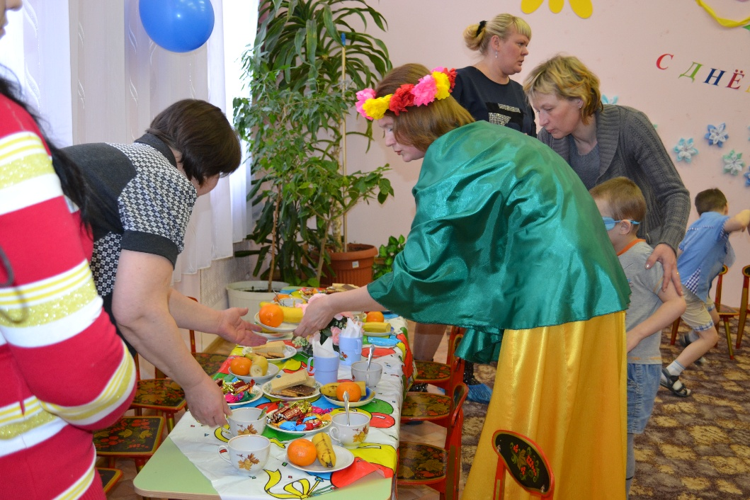

Ведущий:
Как солнечный день,
Как чудесная сказка
Пусть жизнь ваша будет
Всё время прекрасна!
Будьте хорошими,
Будьте красивыми,
Будьте весёлыми
Добрыми, милыми.
Чтоб счастье и радость в улыбке светились.
Чтоб все пожелания осуществились!!!
Бурные аплодисменты нашим именинникам!!!

- И вот наступило время подарков для наших именинников (вручаются памятные подарки).

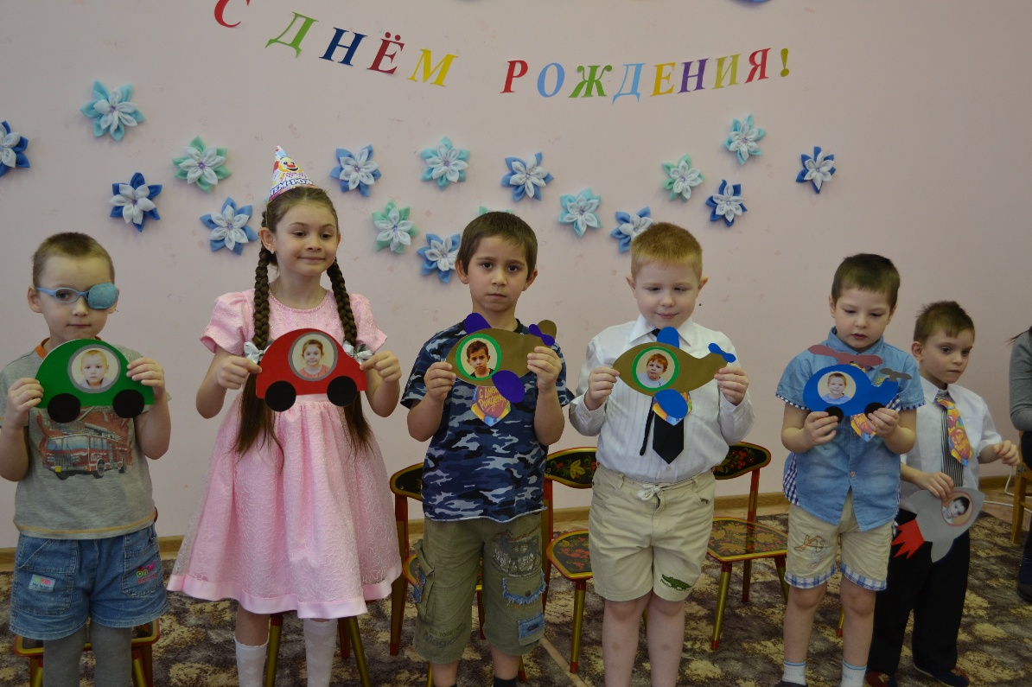

Ведущий: Молодцы, ребята! А теперь все вместе исполним песню «Пусть бегут неуклюже» для наших именинников.
Пусть бегут неуклюже
Пешеходы по лужам,
А вода по асфальту рекой.
И неясно прохожим
В этот день непогожий,
Почему я веселый такой?
Припев:
А я играю на гармошке
У прохожих на виду.
К сожаленью, день рожденья
Только раз в году.
Прилетит вдруг волшебник
В голубом вертолете
И бесплатно покажет кино.
С днем рожденья поздравит
И, наверно, оставит
Мне в подарок пятьсот эскимо.

Снеговик дарит детям мороженое.

Приглашаем всех на праздничное чаепитие.

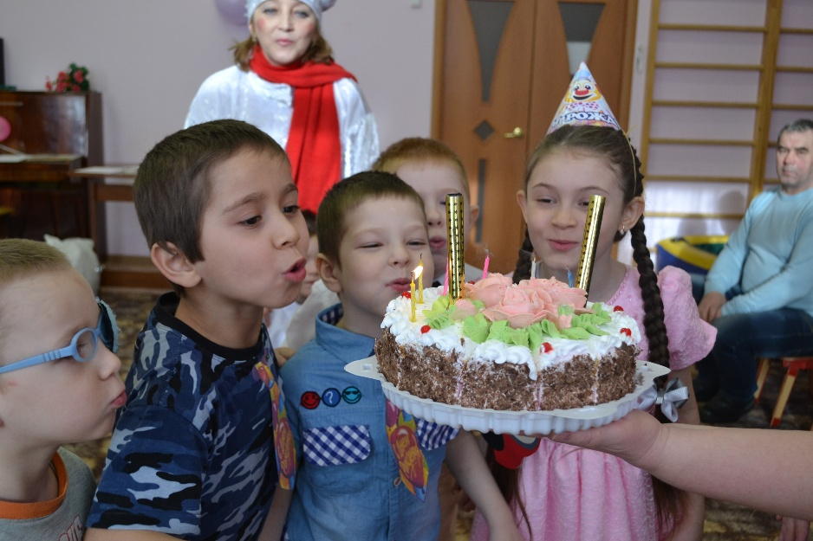

Снеговик: Какой замечательный праздничный стол получился у вас, ребята. Каких сладостей у вас здесь только нет. А мне очень хочется загадать для вас загадки о разных вкусностях, которые вы все очень любите.

Взял я силу из плодов,
Сладких ягод, фруктов.
Для ребят я стать готов
Лучшим из продуктов.
Вы меня побольше пейте,
Наливайте, не жалейте! (Сок)

Мы на праздник покупаем
Это чудо-натюрморт,
Ах, вкуснятина какая,
До чего мы любим …(торт)

Из растительных продуктов,
Из известных ягод, фруктов,
Из всего, что сладко, сочно,
Что съедобно и не очень,
Детям всем на объедение,
Можем мы сварить…(варенье)

Я в стаканчике, рожке,
Вкусное и нежное.
Сделано на молоке,
Чаще белоснежное.
В морозилках проживаю,
А на солнце сразу таю.(мороженое)
По краям красивый бантик
Образует пёстрый фантик.
А внутри, конечно, это
Шоколадная...(Конфета)

- Ну, молодцы, все загадки отгадали.
Весна: Снеговик, а я тоже хочу с ребятами поиграть.
Эй, ребята, детвора
Посмотрите на меня
Я, Весна-Красна,
Много красок принесла.
Игра «Цвета в одежде» (встаньте у кого в одежде есть красный цвет, белый и т.д.)
- Ну, молодцы, все цвета знаете.

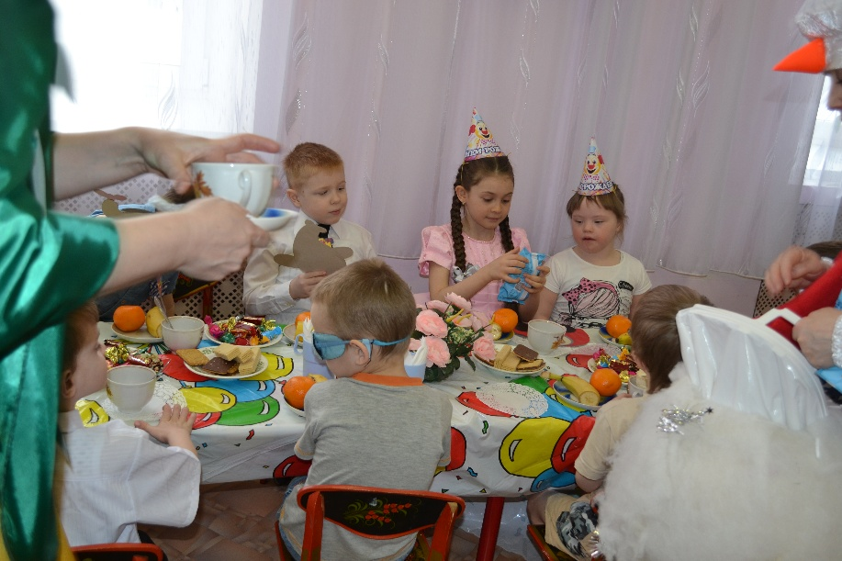
Итог.
Мы играли, песни пели,
Но настал прощальный час,
Пришло время расставаться
До свиданья, детвора! (Снеговик и Весна уходят).

Ведущий:
Уважаемые родители, я хочу вам сообщить, что в нашей группе сложилась ещё одна очень важная и нужная традиция. Мы все, педагоги и ваши дети, принимаем участие в самых различных всероссийских и международных конкурсах для педагогов и детей. И ваши дети показали самые высокие результаты. Сегодня мы вручаем вам и вашим детям дипломы в самых различных номинациях (вручение дипломов).

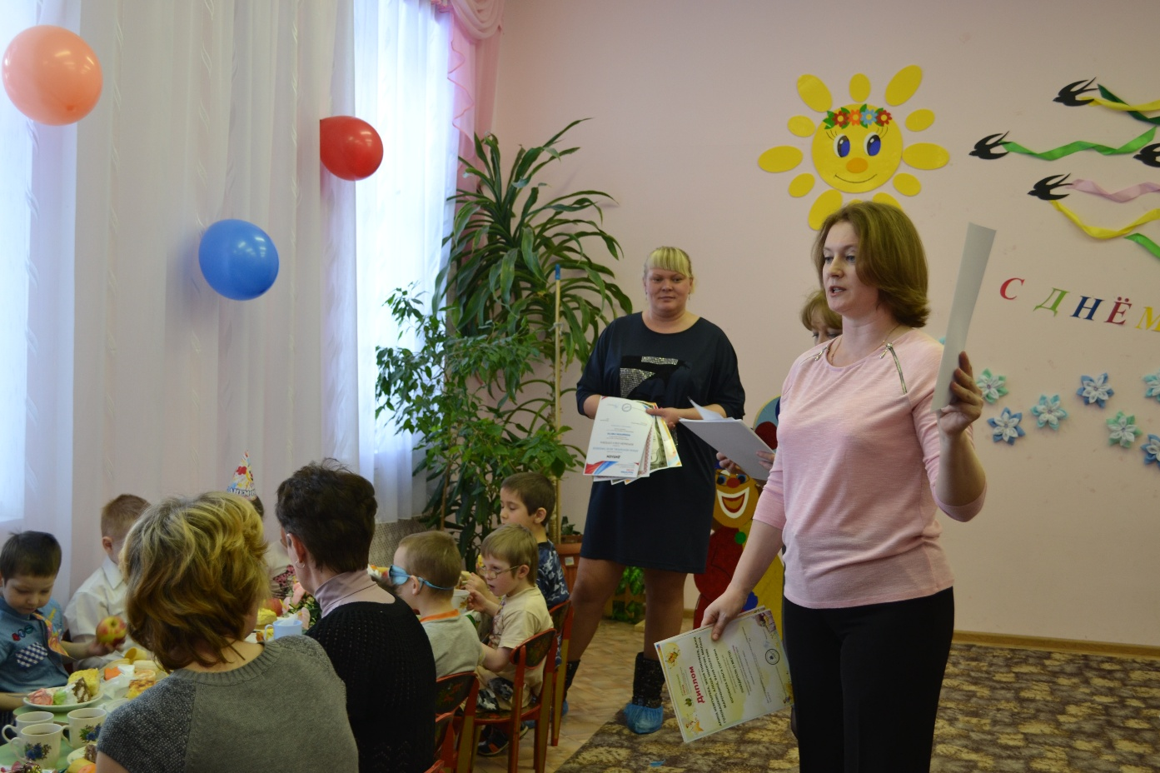

- Ну вот и подошел к концу наш праздник. И хочется его закончить такими словами:

Семья – это счастье, любовь и удача,
Семья – это летом поездки на дачу.
Семья – это праздник, семейные даты,
Подарки, покупки, приятные траты.
Рождение детей, первый шаг, первый лепет,
Мечты о хорошем, волнение и трепет.
Семья – это труд, друг о друге забота,
Семья – это много домашней работы.
Семья – это важно!
Семья – это сложно!
Но счастливо жить одному невозможно!
Всегда будьте вместе, любовь берегите,
Обиды и ссоры подальше гоните,
Хочу, чтоб про вас говорили друзья:
Какая хорошая Ваша семья!

